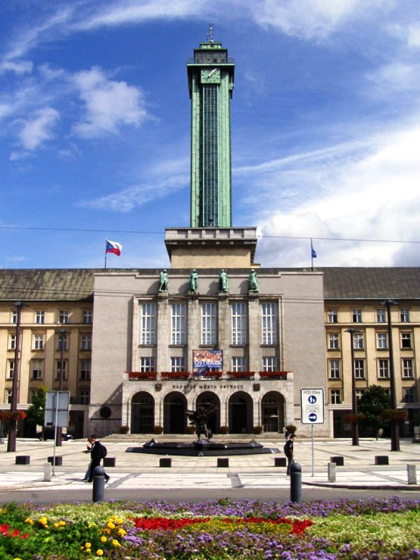

ASOCIACE VÍCEÚČELOVÝCH ZÁKLADNÍCH ORGANIZACÍ
technických sportů a činností
Č E S K É R E P U B L I K Y z. s.
Michna Ivo Adresa: Sovova 650/1a Karviná-Ráj 734 01
Mob. : 723 442 594 E-mail: Michna.Ivo@centrum.cz

________________________________________________________________________________________________________
Datum | Čas | Disciplina | Druh soutěže | Místo konání
15.1.2022 | 9.00 | VPi-Re | Znrzla ruka | Střelnice Píšť
20.2.2022 |  | provozni aktiv |  | Raškovice
5-6.32022 |  | subregionaly |  | Raškovice
13.3.2022 | 9.00 | VPi-15+15 | 1. kolo | Střelnice Budiš.n Bud.
20.3.2022 |  | provozni aktiv |  | Raškovice
20.3.2022 | 900 | VPi-Re | Pištský Parkur 1.kolo | Střelnice Píšť
8.4.2022 | 15,30 | VStP,VP15+15 | 1.kolo | Střelnice Kov.Karvina
9.4.2022 | 8,00 | StP3x20SP30+30 | 1.kolo | Střelnice Kov.Karvina
10.4.2022 | 8,00 | LP-60 RP2x30 | 1.kolo | Střelnice Kov.Karvina
10.4.2022 | 9.00 | VPi-Re | Pištský Parkur 2.kolo | Střelnice Píšť
17.4.2022 | 9.00 | LM60,3x20 | 1. kolo | Střelnice Budiš.n Bud.
17.4.2022 |  | provozni aktiv |  | Raškovice
24.04.2022 | 9.00 | LM, SM 60 | 1. kolo OSL | Střelnice U Bažantnice
24.04.2022 | 9.00 | Per.Pi,PU,Re,Kř | 1. kolo | Střelnice Budiš.n Bud.
24.4.2022 | 8,00 | LM,Sm-30 | Pohar osvobozeni Suche Lazce | Střelnice Such. Lazce
1.5.2022 | 9.00 | LM,SM-30 | Memorial Bruno Junga | Střelnice Píšť
1.5.2022 | 9.00. | VPi-15+15 | 2. kolo | Střelnice Budiš.n Bud.
6.5.2022 | 15,30 | VStP,VP15+15 | 2.kolo | Střelnice Kov.Karvina
7.5.2022 | 8,00 | StP3x20SP30+30 | 2.kolo | Střelnice Kov.Karvina
7.5.2022 | 9.00 | LM60,3x20 | 2. kolo | Střelnice Budiš.n Bud.
7-8.5.2022 |  | subregionaly |  | Raškovice
8.5.2022 | 8,00 | LP-60 RP2x30 | 2.kolo | Střelnice Kov.Karvina
14.5.2022 | 9.00 | LM 30 | Pohár starosty Sudic | Střelnice Sudice
15.05.2022 | 9.00 | LM, SM 60 | 2. kolo OSL | Střelnice U Bažantnice
22.5.2022 |  | provozni aktiv |  | Raškovice
22.5.2022 | 9.00 | Per.Pi,PU,Re,Kř | 2. kolo | Střelnice Budiš.n Bud.
KalendÁř 2022

22.5.2022 | 9.00 | VPi-Re | Pištský Parkur 3.kolo | Střelnice Píšť
29.5.2022 | 9,00 | SP 30+30 | 1. kolo | Střelnice Budiš.n Bud.
3.6.2022 | 15,30 | VStP,VP15+15 | 3.kolo | Střelnice Kov.Karvina
4.6.2022 | 8,00 | StP3x20SP30+30 | 3.kolo | Střelnice Kov.Karvina
5.6.2022 | 8,00 | LP-60 RP2x30 | 3.kolo | Střelnice Kov.Karvina
05.06.2022 | 9.00 | LM, SM 60 | 3. kolo OSL | Střelnice U Bažantnice
12.6.2022 | 9.00 | VPi-15+15 | 3. kolo | Střelnice Budiš.n Bud.
12.6.2022 | 9.00 | Mal.odstřelovačka | Píštěcky odstřelovač | Střelnice Píšť
19.6.2022 | 8,00 | LP-60 RP2x30 | 4.kolo | Střelnice Kov.Karvina
26.06.2022 | 9.00 | SP 30+30 | 2. kolo | Střelnice Budiš.n Bud.
26.06.2022 |  | provozni aktiv |  | Raškovice
26.06.2022 | 9.00 | LM, SM 60 | 4. kolo OSL | Střelnice U Bažantnice
2-3.7.2022 |  | subregionaly |  | Raškovice
3.7.2022 | 9.00 | Per.Pi,PU,Re,Kř | 3. kolo | Střelnice Budiš.n Bud.
10.7.2022 | 9.00 | SP 30+30 | 3. kolo | Střelnice Budiš.n Bud.
24.07.2022 | 9.00 | LM60,3x20 | 3. kolo | Střelnice Budiš.n Bud.
24.07.2022 |  | provozni aktiv |  | Raškovice
24.07.2022 | 9.00 | LM, SM 60 | Memoriál F. Kováče-14. ročník | Střelnice u Bažantnice
31.7.2022 | 9.00 | VPi-15+15 | 4. kolo | Střelnice Budiš.n Bud.
7.8.2022 | 9.00 | Per.Pi,PU,Re,Kř | 4. kolo | Střelnice Budiš.n Bud.
7.8.2022 |  | QRP zavod |  | Raškovice
14.8.2022 | 9.00. | SP 30+30 | 4. kolo | Střelnice Budiš.n Bud.
21.8.2022 |  | provozni aktiv |  | Raškovice
21.8.2022 | 9.00 | LM60,3x20 | 4. kolo | Střelnice Budiš.n Bud.
3-4.9.2022 |  | VHV | kontest | Raškovice
4.09.2022 | 9.00 | LM, SM 60 | 5. kolo OSL + Přebor | Střelnice U Bažantnice
4.09.2022 | 9.00 | VPi-Re | Pištský Parkur 4.kolo | Střelnice Píšť
11.9.2022 | 9.00 | LM60,3x20 | 5. kolo | Střelnice Budiš.n Bud.
16.9.2022 | 15,30 | VStP,VP15+15 | 5.kolo +OP | Střelnice Kov.Karvina
17.9.2022 | 9.00 | Re-PI | Memoriál René Vitáska | Střelnice Sudice
25.9.2022 |  | provozni aktiv |  | Raškovice

28.9.2022 | 9.00 | MPI,VPi,Re | Čystý střed | Střelnice Píšť
1-2.10.2022 |  | UHV | kontest | Raškovice
1.10.2022 | 8,00 | LP-60 RP3x20 | Cena Karviné 3.roč. | Střelnice Kov.Karvina
2.10.2022 | 9.00 | Per.Pi,PU,Re,Kř | 5. kolo | Střelnice Budiš.n Bud.
2.10.2022 | 8,00 | StP3x20,SP30+30 | Rek.P.Hubače 5 roč. | Střelnice Kov.Karvina
2.10.2022 | 9.00 | VPi-Re | Pištský Parkur 5.kolo | Střelnice Píšť
23.10.2022 | 9.00 | VPi-15+15 | 5. kolo | Střelnice Budiš.n Bud.
5-6.11.2022 |  |  | marconiho zavod | Raškovice
18.12.2022 |  | provozni aktiv |  | Raškovice

UPOZORNĚNÍ :
Časový rozvrh soutěží bude upřesněn v Propozicích.

